TẬP ĐOÀN ĐIỆN LỰC VIỆT NAM
TRUNG TÂM VIỄN THÔNG VÀ CÔNG NGHỆ THÔNG TIN
TÀI LIỆU HƯỚNG DẪN SỬ DỤNG EOFFICE 3.0
Phiên bản Mobile
Hà Nội, 08/2017

- Đăng nhập chương trình
- Đăng nhập ứng dụng bằng tài khoản sử dụng ứng dụng E-Office trên máy tính
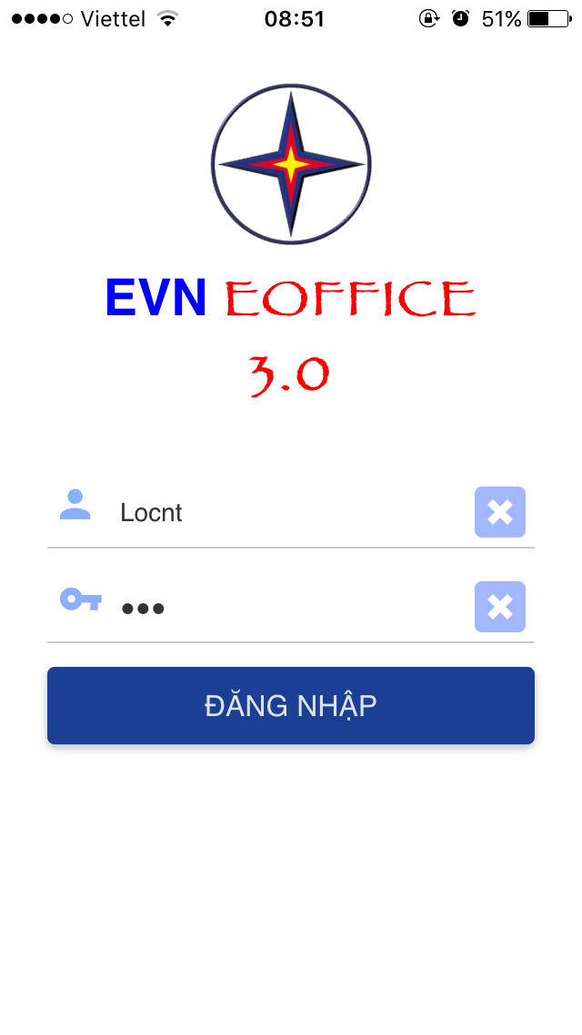
- Trường hợp đăng nhập không thành công:
+ Không thể kết nối đến máy chủ: Cần kiểm tra thiết bị có thể kết nối đến máy chủ service
+ Sai tên đăng nhập, mật khẩu: Kiểm tra lại tài khoản của người dùng
- Menu chương trình
- Sau khi đăng nhập thành công để hiển thị menu chương trình bằng cách chọn biểu tượng
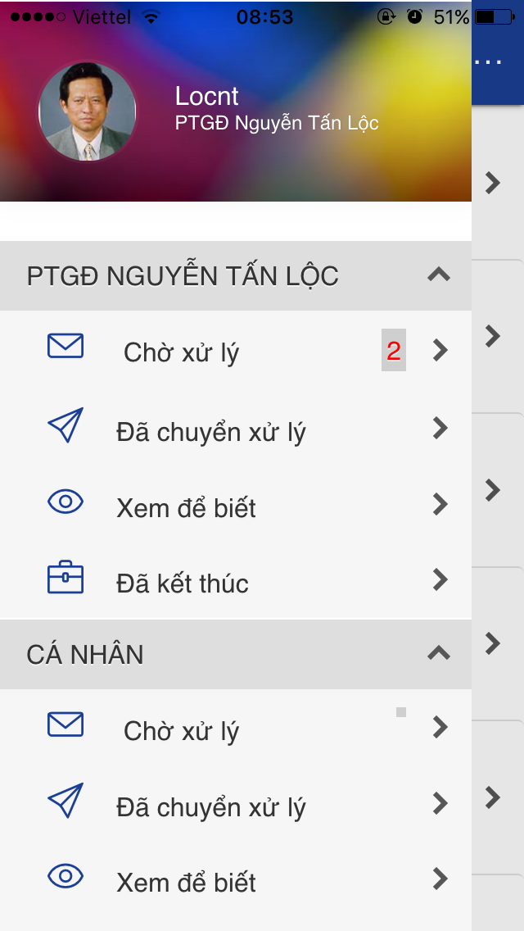
- Danh sách văn bản
- Sau khi đăng nhập thành công ứng dụng sẽ chuyển đến màn hình: Danh sách văn bản đến theo quyền của người sử dụng
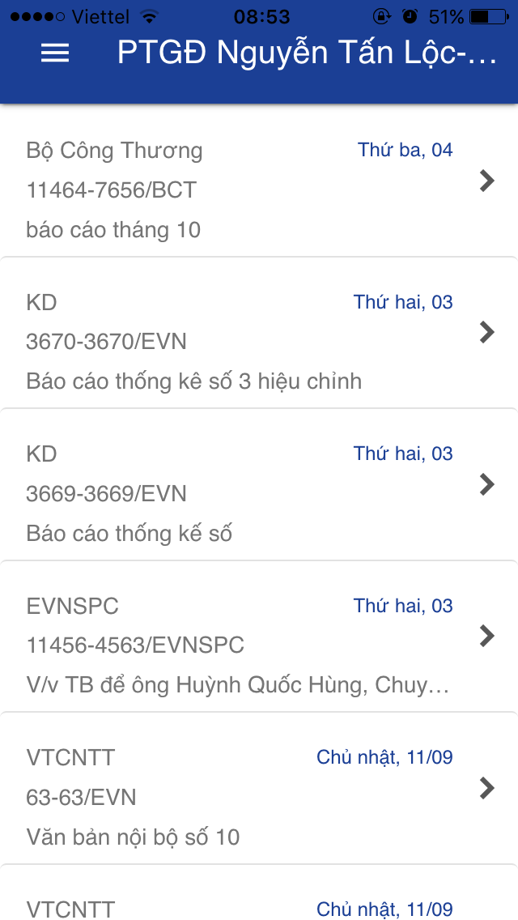
- Chi tiết văn bản
- Khi chọn vào một văn bản trên danh sách ứng dụng sẽ chuyển sang màn hình: Thông tin chi tiết của văn bản đó
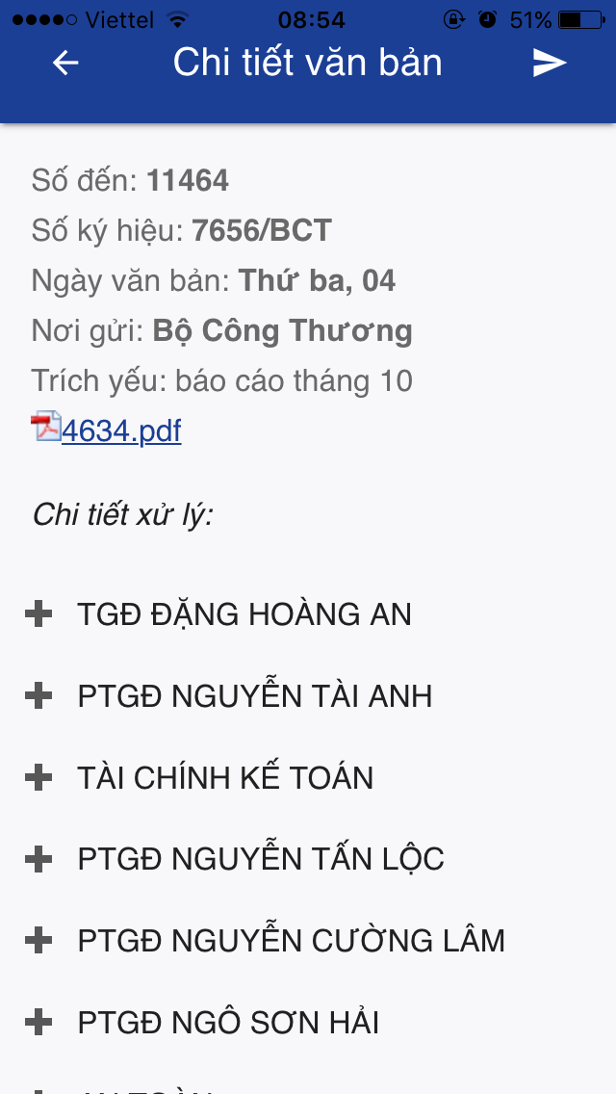
- Khi click vào dấu + sẽ hiển thị chi tiết xử lý văn bản của phòng ban
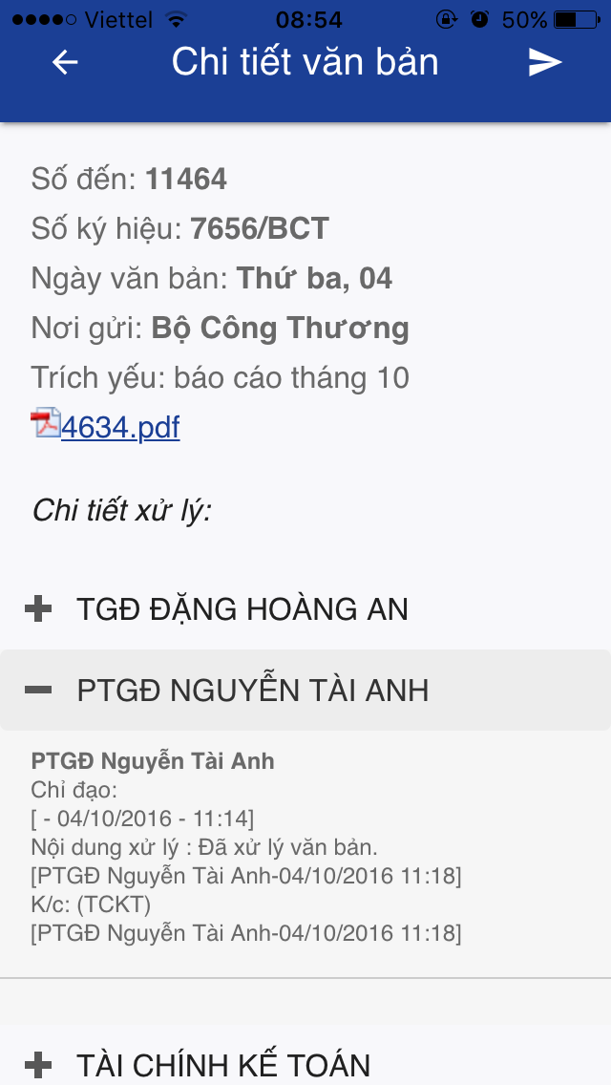

- Xử lý văn bản
- Để xử lý văn bản: Chọn biểu tượng
- Tùy thuộc vào quyền của người dùng sẽ hiển thị màn hình xử lý
- Với account có quyền chỉ đạo
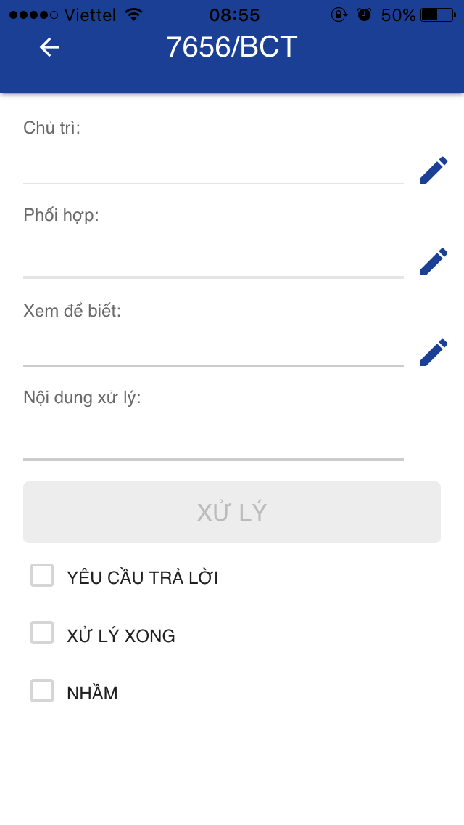
- Để chọn đối tượng tham gia vào quá trình xử lý văn bản chọn biểu tượng và bấm “XÁC NHẬN”
- Màn hình chủ trì
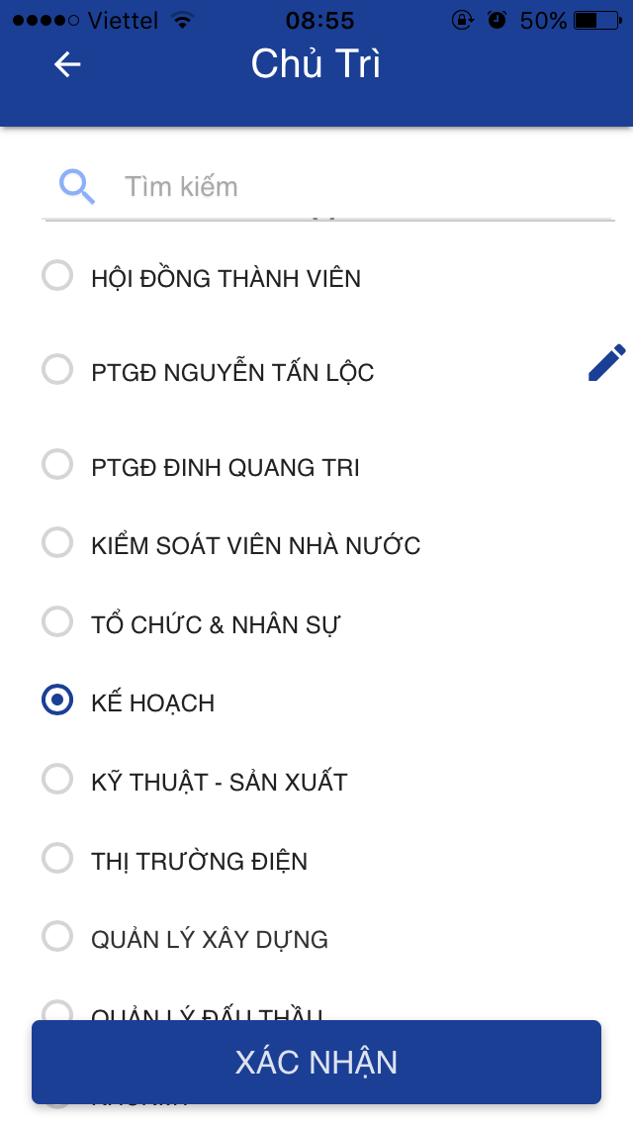
- Để hoàn tất quá trình xử lý văn bản cần:
+ Chọn: Chủ trì(bắt buộc)
+ Chọn: Phối hợp(không bắt buộc)
+ Chọn: Xem để biết(không bắt buộc)
+ Nhập nội dung xử lý(bắt buộc)
+ Chọn yêu cầu văn bản trà lời(không bắt buộc)
+ Chọn Xử lý xong(không bắt buộc)
+ Chọn Nhầm trong tình huống văn bản gửi không đúng(không bắt buộc)
+ Bấm xác nhận để hoàn tất quá trình xử lý
- Màn hình xử lý với account chuyên viên
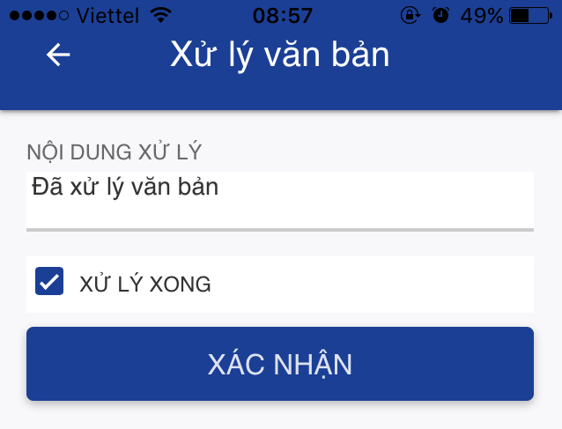
- Để xử lý văn bản:
+ Nhập nội dung xử lý
+ Chọn xử lý xong nếu văn bản đã xử lý xong
+ Bấn xác nhận để hoàn tất quá trình xử lý văn bản
- Tìm kiếm văn bản đến
- Từ menu chọn “Tìm kiếm văn bản đến” chương trình sẽ chuyển đến chức năng “Tìm kiếm văn bản đến”
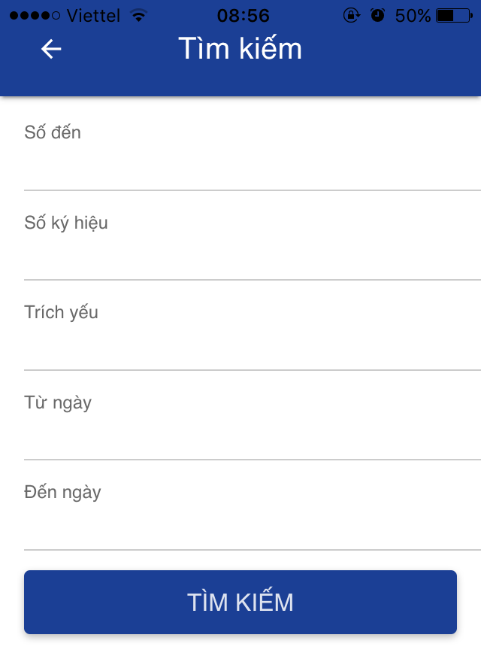
- Sau khi nhập các tiêu chí => Bấm tìm kiếm
- Tra cứu văn bản đi
- Từ menu chọn “Tra cứu văn bản đi” chương trình sẽ chuyển đến chức năng “Tra cứu văn bản đi”
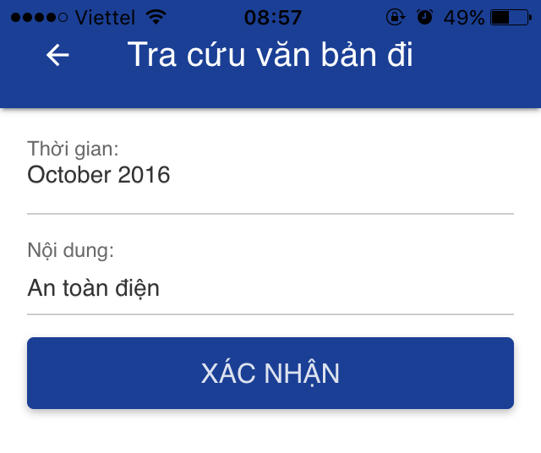
- Nhập các tiêu chí => Xác nhận

